企业质量诚信报告

浙江德瑞特家纺科技股份有限公司
报告日期：2021年5月1日

目录
第一部分：前言 2
编制说明 2
总经理致辞 3
企业简介 4
第二章企业质量管理 6
1、企业质量理念 6
2、质量管理机构 6
3、质量管理体系 9
4、企业质量诚信………………………………………………………………………………………………………………………………………………….11
5、质量文化建设…………………………………………………………………………………………………………………………………………………11
6、企业产品标准…………………………………………………………………………………………………………………………………………………11
7、企业计量水平…………………………………………………………………………………………………………………………………………………12
8、认证认可情况…………………………………………………………………………………………………………………………………………………12
9、产品质量承诺…………………………………………………………………………………………………………………………………………………13
10、“三包”责任…………………………………………………………………………………………………………………………………………………13
11质量投诉处理………………………………………………………………………………………………………………………………………………….13
12、质量风险监测……………………………………………………………………………………………………………………………………………….14
展望 15
读者意见反馈 16

第一部分：前言

编制说明
本报告是浙江德瑞特家纺科技股份有限公司发布的第一份质量信用报告。
报告组织范围：浙江德瑞特家纺科技股份有限公司
报告时间范围：2020年1月1日至2020年12月31日
报告发布周期：年度报告
报告数据说明：本报告采用数据来自于浙江德瑞特家纺科技股份有限公司
联系方式：浙江德瑞特家纺科技股份有限公司
通讯地址：浙江省桐乡市梧桐街道齐福路716号
生产地址：浙江省桐乡市梧桐街道齐福路716号
邮编：314500
电话：0574－88951509
传真：0574－88988000
网 址：http://www.deetex.com/cn/index.asp

总经理致辞
亲爱的朋友：
您好！欢迎您获取我公司的质量诚信报告，浙江德瑞特家纺科技股份有限公司衷心感谢社会各界、广大用户的厚爱、支持与合作！
浙江德瑞特家纺科技股份有限公司致力追求“精益求精、诚实守信”的经营理念，遵循“品质造就品牌”的发展思路，按现代化管理要求，全新的企业形象，灵活的营销方式，规范化的管理体系，便捷的售后服务，与时俱进开拓国内外市场，昂首阔步走向更加辉煌的明天。

企业简介
浙江德瑞特家纺科技股份有限公司是一家专业生产各类沙发布、汽车用布，真皮植绒皮的实体企业，企业生产各类针纺织品、沙发布、PU革、真皮植绒革、服装革等广泛用于沙发、汽车内饰、服装、箱包、制鞋、室内装饰等领域。
公司拥有，烫金机，复合机，印花机，干揉机，品检机，切边机等多台先进的生产设备。公司注重新产品的开发技术创新，每年都有一大批新产品面世。德泰可靠的品质，为企业赢得了不蜚的声誉，辛勤的耕耘赢得了丰厚的回报，在如今德泰的市场份额构成中，有相当部分的产品已列入国内外众多知名品牌的首选专供面料。远销欧美、港澳台地区。
公司注重创造和谐劳动关系，推行以人为本的办厂理念，员工的吃、住、行、快乐指数、发展空间，始终是公司人性化关怀的侧重。从而形成了公司团队的坚强凝聚力，公司科技队伍的结集向心力。
本公司以严谨的科学管理，先进的生产设备，成熟的工艺技术，优良的商业信誉，高品位的产品质量，热忱欢迎国内外新老客户的光临，加强业务合作，共图发展繁荣。

第二章企业质量管理

1、企业质量理念
企业精神:大胆探索、敢担风险、艰苦奋进。
企业质量目标和承诺：
成品一次交验合格率≥95%；
顾客满意度达85%以上，并有稳步提高。
企业方针：
精益求精，优质服务，顾客至上为产品；◇关爱健康，安全文明，以人为本促效益；
诚信守法，清洁生产，节能环保塑形象；◇和谐进取，追求卓越，科学管理谋发展。
企业口号：质量第一、安全第一、我做最好
- 公司先后通过了ISO 9001：2015质量管理体系、ISO 14001：2015环境管理体系认证、OHSAS18001职业健康和安全管理体系认证，并有效导入到各岗位，提升各单位的管理水平。

2、质量管理机构
公司总经理亲自主持以质量为核心的经营战略的调查、研讨和制订，建立与实施经营战略、质量方针相适应的组织机构，配备相应人员并规定其职责、权限和相互关系，确保质量管理体系得到建立和保持，并推动持续改进。质量管理组织机构图如下：
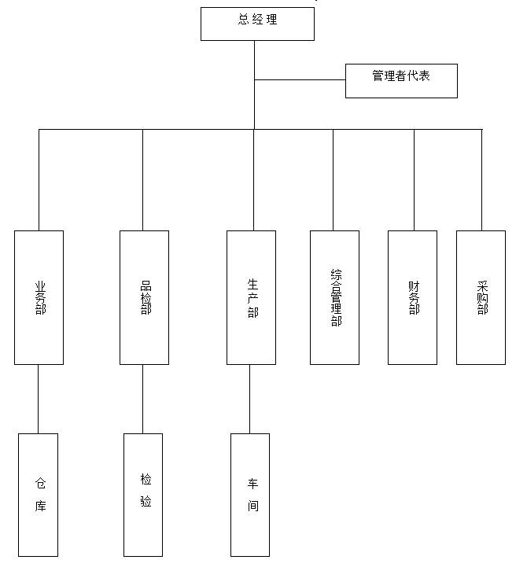

各级管理组织的职责和权限如下：
（一）质量管理组织的职责
（1）、编制适合本企业的质量管理体系文件；
（2）、组织制定企业的质量方针和质量目标；
（3）、负责和监督企业质量管理体系的有效运行；
（4）、制定质量奖惩制度，负责谐调各部门的质量责任，并考核工作质量；
（5）、组织企业内部质量审核；
（6）、负责重大质量事故的分析处理；
（7）、监督企业质量基金的使用与管理；
（二）各车间和职能部门的职责
（1）、保证质量管理体系在本单位得到有效运行；
（2）、组织开展质量管理活动；
（3）、严格执行质量管理组织的质量指令；
（4）、完成本单位涉及的质量指标或质量目标。
（三）品检部的职责和权限
（1）、质量检验
按照有关标准和规定，对原辅材料、包装材料、半成品、成品进行检验。按规定做好质量记录和标识，及时提供准确可靠的检验数据，掌握质量动态，保证产品检验的可追溯性。
（2）、质量控制
根据产品质量要求，制定原辅材料、包装材料、半成品和成品的企业内控标准，组织实施过程质量控制，运用数理统计方法掌握质量波动规律，不断提高预见性与预防能力，并及时采取纠正措施、预防措施，使生产全过程处于受控状态。
（3）、出厂产品的合格确认和验证
严格按照相关产品标准和企业制定的产品的《检验规范》进行检验，杜绝不合格产品出厂。
（4）、质量统计和分析
利用数理统计方法，及时进行质量统计，做好分析和改进工作。

3、质量管理体系
公司于2020年通过ISO9001质量管理体系认证。近年来，不断优化资源整合，修订、完善、建立健全适应本公司实际的质量管理体系，扎实有效地落实了管理工作中的各项责任、各项目标，确保质量管理体系有效运行，推进公司可持续发展。
（1）公司质量管理体系的有效性建立源于公司设立了一套合理有效的科学、标准的工艺管理、管理文件，规范指导整个生产过程，确保质量管理体系的顺畅。
（2）根据公司质量目标，分解下发各部门分质量目标，定期开展质量目标实施检查工作。对检查中发现的问题，及时反馈，同时以顾客为关注焦点，以用户满意度为测量标准，用尽善尽美的售后服务来满足用户和社会的需求，赢得用户的信赖和满意，确保质量目标持续改进。
公司质量目标完成情况如下：
（1）、公司生产的产品质量满足T/ZZB 0977-2019《全粒面聚氨酯离型转印沙发面料》等标准的要求，出厂产品合格率100%。
（2）、每年定期开展公司内部质量审核、管理评审工作。不断规范、健全内部审核各项实施记录，较好地保证了体系的有效运行和持续改进。
（3）、加强管理制度执行的检查力度，大力开展管理文件适用性评审工作，及时查找、分析制度中存在的不适宜性，提出合理可行、防漏补缺的措施，有效促进了公司的管理业绩水平持续改进。
（4）、始终坚持不懈加强过程控制是确保企业产品质量稳定的唯一有效途径。
（5）、始终坚持持续创新，在搞好生产经营的同时，同时积极开展节能减排技改工程。
（6）、坚持以关注顾客为焦点，持续改进质量管理体系。不断调整、改进产品过程控制，提高和完善产品质量水平，不断增强顾客满意度，确保经济效益稳步增长。
（7）、根据主要原材料的变更情况及用户需求，及时进行产品试验研究，提高产品质量，改善产品使用性能。
为确保质量管理水平和全面提升管控能力，公司高层领导、中层管理者逐级签订责任书，严格按照相关质量目标进行考核。公司各相关部门月度、年度考核指标与过程质量指标挂钩，直接反映在个人薪酬上，在全公司营造了良好的质量管理氛围，确保了生产过程全员参与、全过程控制的全面质量管理工作，形成从原材料进厂、生产、入库到出厂全过程监控。
通过以上措施，确保了质量管理体系的完善性、有效性和运行的符合性，促进了公司整体质量管理水平持续提升。

4、企业质量诚信
为进一步提升产品质量，落实质量主体责任，公司努力创建质量诚信体系，以产品生产许可、国家标准等规章制度为准则，率先取得ISO9000族质量管理体系认证并扎实落实和持续改进。为确保质量诚信体系的有效运行“真诚做人、扎实做事”的理念，使员工真正认识到诚信在企业发展中的重要作用，把诚信渗透并凝结于企业经营理念之中。

5、质量文化建设
在十多年发展实践过程中，形成了具有特色的企业文化，在培育企业精神、提炼经营理念、推动制度创新、塑造企业形象、提高员工素质等方面进行了广泛的探索。
近年来，公司建立起了符合公司发展战略，着力培育个性鲜明、时代感强、被全体职工认同的企业质量文化体系。通过企业质量文化的创建，内强企业素质，外塑企业形象，增强企业凝聚力，提高企业竞争力，实现企业质量文化与企业发展战略的和谐统一，企业发展与员工发展的和谐统一，企业质量文化优势与竞争优势的和谐统一，为公司的改革、发展、稳定提供强有力的文化支撑。

6、企业产品标准
面对国内外市场的激烈竞争，我公司在严格按照行业标准进行生产管理及质量控制的同时，积极采用国际标准及国外标准，进行质量管理体系、生产工艺流程的建立及控制管理。从产品原材料采购、生产加工、组装及试验、售后服务这一条龙的生产管理上，公司秉承“科学生产，提高顾客满意 ”的方针，严格控制生产流程每道工序，确保产品质量。目前所有生产的产品都是执行国家标准，同时企业制定了严于国家标准的内控企业标准，大大提高了公司的管理水平及产品质量，得到了广大国内、外客户的充分认可。

7、企业计量水平
公司建立了比较完善的计量检测体系，公司检验部门对公司所有使用的计量器具定期送检，做到了公司产品生产经营活动中计量的合规性、准确性。

8、认证认可情况
8.1、产品质量认证情况：
参加认证的产品：全粒面聚氨酯离型转印沙发面料。
认证类型：型式检验。
8.2、其他相关认证情况：
质量管理体系情况：执行GB/T19001-2016
环境管理体系情况：执行GB/T24001-2016
职业健康安全管理体系情况：执行GB/T45001-2020

9、产品质量承诺
我公司生产的全粒面聚氨酯离型转印沙发面料具有严格的工序和成品检验程序并由质量监督检测机构对每一种规格进行抽检、出具检验报告。向用户提供产品的检测数据试验报告。对于出厂交付的产品质量承担保证责任，承担由此造成的所有经济损失。在产品服务过程中我们严格按照有关规定及合同认真履行我们的责任和义务，所提供的产品保证符合合同规定的数量、质量、规格和性能要求。

10、“三包”责任
根据制造业产品的特点，公司制定有产品质量担保责任制度，履行更换、退货“三包”等产品责任和义务。

11质量投诉处理
为保证不断提高产品质量，提升公司质量服务水平，在公司ISO9001：2015质量管理体系《顾客满意度调查控制程序》中明确了顾客对产品的要求、评审及服务，通过顾客热线电话、顾客投诉、走访顾客与顾客直接沟通、定期的问卷调查等方式收集客户投诉或者潜在抱怨信息，通过对竞争对手的考察以及顾客对其他对手产品的评价，收集顾客对产品与服务期望，主动进行预防来减少顾客投诉。
为此，制定了《顾客满意度测量控制程序》、《不符合、纠正措施控制程序》等管理办法，建立健全了受理和处理产品质量和售后服务质量投诉的控制程序。设定营销部为产品售后服务主体，负责客户售前、售中、售后一切投诉接待、所有投诉处理的谐调和落实、监督管理以及顾客质量咨询和投诉。对顾客抱怨、投诉等信息进行了责任落实。同时每年进行一次顾客满意度调查，对顾客潜在不满进行分析，并将整改落实到责任部门。
解决处理顾客投诉的过程也是产品性能和服务质量的提升过程，通过加强定期走访客户，主动与客户交流沟通对顾客报怨进行及时改进与沟通，提高顾客满意度。
公司每年对顾客满意度进行一次问卷调查，调查内容包括产品质量、交货期、服务等方面，由顾客对产品要求和期望的各个方面内容做出评价，然后进行数据统计以确定下一步质量性能优化升级方向和销售服务质量的提升目标。

12、质量风险监测
公司不断完善和健全质量风险监测，定期总结、分析阶段性的质量状况，采取有针对性的解决方案，不断优化和改进质量管理的手段和关注点.定期分析质量状况,开展质量安全风险监测和分析评估，为生产质优、价优、稳定的优质产品提供系统保障，全面降低了质量安全风险。

展望
质量管理是企业的生命，信用是企业的根本，也是制约企业发展的根本因素之一，没有一劳永逸的质量，只有持续改进的质量管理系统，良好的信用需要卓越的质量支撑，需要优秀的服务维系，未来公司将以强烈的责任感和高度的使命感来扎实推进质量管理，稳固维护企业信用。以卓越的产品质量占领市场，以良好的信誉留住顾客，推进质量管理体系的持续改进和高效运行，全面强化全员维护品牌形象，将“质量就是生命”、“信用就是根本”的工作理念，付诸于行动，通过进一步开展降低成本增加效益、管理提升活动，将《质量发展纲要》的精髓实践于整个企业生产工序中，落实在过程质量监管上，不断提高工作责任心和管控力度，为广大顾客提供优质产品和服务，坚决履行企业的质量主体责任，以质量为根、诚信为本，向质量要效益、促发展，真正达到诚信经营、以质取胜。

